Муниципальное общеобразовательное бюджетное учреждение

«Елховская основная общеобразовательная школа»

**Методические рекомендации по повышению уровня компетентности родителей в вопросах воспитания и развития личности детей**

**ребенок**

Составители:

Гребенникова Ю.В.

Высшая кв.кат.

Елховка, 2022 г.

**ПОЯСНИТЕЛЬНАЯ ЗАПИСКА**

Приоритетами Концепции государственной семейной политики в Российской Федерации на период до 2025 года являются утверждение традиционных семейных ценностей и семейного образа жизни, возрождение и сохранение духовно-нравственных традиций в семейных отношениях и семейном воспитании, создание условий для обеспечения семейного благополучия, ответственного родительства, повышения авторитета родителей в семье и обществе и поддержания социальной устойчивости каждой семьи.

Также учитывая основные положения Концепции Специального Федерального государственного образовательного стандарта образования (СФГОС) для детей с ОВЗ, есть необходимость принятия комплексных мер по повышению родительской компетентности в рамках образовательной организации: участии родителей (законных представителей) обучающихся в развитии социальной среды внутри образовательной организации, а также поддержки родителей (законных представителей) в воспитании обучающихся, охране и укреплении их здоровья, в вовлечении семей непосредственно в образовательную деятельность.

Организованная работа всего педагогического коллектива МОБУ «Елховская ООШ» по повышению родительской компетентности позволит родителям создать благоприятный психологический климат в семье, выстроить доверительные детско-родительские отношения, снизить риск семейного неблагополучия, а значит обеспечивать право на развитие способностей каждого обучающегося, формирование и развитие его личности в соответствии с принятыми в семье и обществе духовно-нравственными и социокультурными ценностями.

Основываясь на опыте работы школы, учитывая социально - политическую и культурную ситуацию в стране, особенности контингента обучающихся и их семей, были сформулированы следующие цели, задачи и направления программы по повышению родительской компетентности.

**Цель -** Создание благоприятной среды для повышения родительской компетентности и гармонизации детско-родительских отношений в условиях образовательной организации.

**Задачи:**

1. обеспечить доступность для семей и родителей помощь специалистов в области социально-педагогической поддержки семьи и детей, содействующей решению проблем семейной жизни и детско-родительских отношений;
2. формировать у родителей чувство ответственности за свои поступки, за семью и воспитание детей, пропагандировать здоровый образ жизни, способствовать формированию негативного отношения к социальным порокам: алкоголизму, токсикомании, наркомании и т.п.;
3. продолжать профилактическую работу по профилактике безнадзорности и правонарушений обучающихся;
4. способствовать социализации ребенка, его самоопределению в сфере профессиональной деятельности;
5. предоставить бесплатные консультации и занятия с родителями, испытывающими трудности в воспитании детей, в том числе получения бесплатной консультативной помощи педагога - психолога и других специалистов ОО, а также привлечения соответствующих организаций и волонтерских движений;
6. вовлекать мужчин в семейные дела и воспитание детей в целях формирования ответственного отцовства, повышения социальной роли отца;
7. Мотивировать родителей на сотрудничество с ОУ;

**Формы взаимодействия с семьёй**

1. Подготовка методических материалов для просвещения педагогов и родителей.

**Родительские собрания**

**Сотрудничество**

**«День открытых дверей»**

**Мастер-класс**

**Внеурочные мероприятия**

**Родительская конференция**

**Собрания совместно с детьми**

**Посещение семьи**

**Консультирование**

**Совет школы**

**Родительский комитет**

В соответствии с основными положениями Концепции Специального Федерального государственного образовательного стандарта образования детей с ОВЗ программа обеспечивает повышение уровня компетентности родителей нормально развивающихся детей, так с особыми потребностями, заданными спецификой нарушения психического развития.

Самые важные этапы развития детского организма, когда происходит формирование здоровья на всю дальнейшую жизнь, совпадают с важнейшим этапом детства получением образования. В этот период на здоровье школьников оказывает влияние много факторов. К сожалению, далеко не всегда это влияние положительно и не все родители могут помочь и поддержать своего ребенка, в силу незнания возрастных особенностей, непонимания потребностей ребенка, родительской некомпетентности.

В связи с этим реализация мероприятий программы должна быть ориентирована на:

* выстраивание позитивных детско-родительских отношений;
* на помощь в разрешении конфликтных ситуаций в семье;
* профилактику семейного неблагополучия и социального сиротства;
* повышение уровня правовой культуры в области прав и законных интересов детей, семейного права;
* повышение педагогической культуры родителей, в том числе путем поддержки деятельности родительских советов и семейных клубов, имеющих различную целевую направленность;
* формирование ответственной и позитивной родительской позиции;
* пропаганду семейных традиций и ценностей семьи;
* ответственность родителя за воспитание, развитие личности ребенка (детей) и за сохранение его здоровья;
* обеспечение доступности адресной, своевременной и эффективной помощи для нуждающихся в ней семей, в особенности отнесенных к группам социального риска, а также равного доступа к социальным услугам для всех семей.

**Принципы программы:**

• доступности, обеспечивающий адаптацию научных знаний к уровню понимания и воспроизведения их родителями;

• последовательности, обеспечивающих постепенное обогащение знаний родителей по разным сферам личностного развития ребенка и организации его воспитания в семье;

• интегративности, предусматривающий возможность использования программного материала в разных разделах воспитания (трудовом, эстетическом, физическом, экономическом и т.д.), и его реализацию в разных видах деятельности (познавательной, речевой, игровой, коммуникативной, двигательной, экспериментальной, конструктивной, изобразительной, трудовой, учебной);

• диалогичности, ориентирующий на установление доверительных взаимообогащающих отношений педагогов с родителями.

**Направления деятельности:**

|  |  |
| --- | --- |
| 1. Повышение родительской компетентности в комплексном сопровождении ребенка | 1.1. Педагогическое (по вопросам: воспитания, адаптации ребенка к образовательному процессу)  1.2. Психолого – педагогическое (по вопросам: детско-родительских отношений,  детско-педагогических отношений, взаимно – детских отношений, состояния  тревожности ребенка, девиантного поведения, иных проявлений психолого-педагогических нарушений)  1.3. Логопедическое (по применению специальных методов и приёмов оказания  помощи детям, имеющим нарушения в развитии речи)  1.4. Медицинское (по вопросам отклонения физического здоровья ребенка);  1.5. Социально – педагогическое, правовое (по вопросам: защиты прав и законных интересов ребенка, детско - родительских отношений, родительских споров по вопросам воспитания и образования ребенка, по предупреждению безнадзорности и правонарушений, иных вопросов). |
| 2. Повышение педагогической компетентности родителей в индивидуальной профилактике с детьми | 2.1. Комплексная безопасность  - формирование здорового образа жизни;  - профилактика детского травматизма в быту;  - профилактика гибели и дорожно-транспортного травматизма;  - обеспечение пожарной безопасности;  - противодействие терроризму и экстремизму. |
| 2.2. Предупреждение безнадзорности и правонарушений обучающихся  - проведение индивидуальных бесед с родителями (законными представителями) по формированию законопослушного поведения воспитанников;  - разъяснение норм законодательства по ответственности родителей (законных представителей) по ненадлежащему исполнению родительских обязанностей по воспитанию, образованию, содержанию ребенка;  - деятельность Совета профилактики  - взаимодействие с субъектами системы профилактики (КДН и ЗП, ПДН) |
|  | 2.3. Профилактика социального сиротства (защита прав и законных интересов обучающихся)  - проведение коррекционно – профилактических мер, направленных на реабилитацию семьи;  - консультация для родителей (законных представителей) по нормам Российского законодательства;  - обеспечение доступности адресной, своевременной и эффективной помощи для нуждающихся в ней семей; |
| 2.4. Социализация ребенка, его самоопределение в сфере профессиональной деятельности  - формирование навыков самоопределения с учетом возрастных особенностей;  - диагностика профессиональных планов обучающихся;  - консультирование по выбору профессии;  - групповые занятия с обучающимися 9-х классов по профессиональному  самоопределению с участием родителей (законных представителей);  - взаимодействие с социальными партнерами. |
| 3. Методическая работа специалистов | - Составление годового плана мероприятий, направленных на реализацию программы.  - Совершенствование и разработка технологий работы с родителями (законными представителями) по их просвещению.  - Разработка технологического инструментария для документирования программы.  - Психолого – педагогическое просвещение педагогов:   * консультирование * методическое сопровождение   - Социально – педагогическое просвещение по вопросам защиты прав и законных интересов ребенка:   * консультирование; * методическое сопровождение   - Правовое просвещение и профилактика семейного неблагополучия:   * консультирование; * обучение применению нормативных и локальных документов; * методическое сопровождение.   - Подготовка методических и технологических материалов.  - Информационное обеспечение программы |

**Этапы реализации программы «Искусство быть родителем»**

I Подготовительный этап (январь – июнь)

- планирование реализации основных направлений программы;

- создание условий реализации программы;

II. Основной этап

- начало реализации программы.

- поэтапная реализация программы в соответствии с целями и задачами;

- промежуточный мониторинг результатов;

- корректировка планов в соответствии с целями и задачами и промежуточными результатами.

III. Аналитический этап

- завершение реализации программы;

- мониторинг результатов;

- анализ результатов и обобщение опыта.

**ПЛАНИРУЕМЫЕ РЕЗУЛЬТАТЫ**

1. родители получают помощь специалистов по решению возникающих проблем семейной жизни и детско-родительских отношений по мере необходимости;
2. родители понимают свою ответственность за свои поступки, за семью и воспитание детей;
3. родители ведут здоровый образ жизни и сами способствуют формированию негативного отношения к социальным порокам: алкоголизму, токсикомании, наркомании и т.п. у своих детей;
4. снижение уровня обучающихся и семей, стоящих на всех видах учета;
5. родители способствуют личностному развитию своих детей: формированию ценностных идеалов, повышению самооценки и самостоятельности, умению достигать своих целей, способствовать социализации ребенка, его самоопределению в сфере профессиональной деятельности;
6. родители могут самостоятельно обратиться за помощью к конкретному специалисту;
7. расширение уровня знаний отцов о потребностях детей, развитие навыков коммуникации с ребенком, безконфликтного взаимодействия;
8. повышение у родителей желания к сотрудничеству, поддержка их интереса к жизни ребенка в ОУ;

**ПРИМЕРНЫЙ ДИАГНОСТИЧЕСКИЙ ИНСТРУМЕНТАРИЙ**

1. Интерактивное тестирование <http://ya-roditel.ru/parents/tests/>

Выявление потребностей и запросов

1. Анкета «Какой я родитель»,
2. Метод экспресс-диагностикисемейной атмосферы, семейного воспитания и отношения родителей к детям (МЕДОР)
3. Опросник родительской любви и симпатии (Р.В. Овчарова)
4. Методика «Стратегии семейного воспитания» С.С. Степанова
5. Опросник «Какой Вы родитель»?

**УПРАВЛЕНИЕ И КОНТРОЛЬ**

Управление и контроль над реализацией программы осуществляет администрация школы, заместитель директора по УВР. Координатором программы являются: классные руководители, учителя-предметники, воспитатели, библиотекарь.

**СОДЕРЖАНИЕ ПРОГРАММЫ**

|  |  |  |
| --- | --- | --- |
| **№ п/п** | **Направления деятельности** | **Формы просвещения** |
| 1. Повышение родительской компетентности в комплексном сопровождении ребенка | | |
| 1.1. | Педагогическое | - консультации  - беседы  - диагностика  - родительские собрания  - памятки, буклеты |
| 1.2. | Психолого – педагогическое | - консультации  - беседы  - диагностика  - родительские собрания  - памятки, буклеты |
| 1.3. | Логопедическое | - консультации  - беседы  - памятки, буклеты |
| 1.4. | Медицинское | - консультации  - беседы  - памятки, буклеты |
| 1.5. | Социально – педагогическое, правовое | - консультации  -беседы  -памятки, буклеты |
| 2. Повышение педагогической компетентности родителей в индивидуальной профилактике с детьми | | |
| 2.1. | Комплексная безопасность   * формирование здорового образа жизни; * профилактика детского травматизма в быту; * профилактика гибели и дорожно-транспортного травматизма; * обеспечение пожарной безопасности; * противодействие терроризму и экстремизму. | **-**классные родительские собрания  - общешкольные родительские собрания  - тематические буклеты |
| 2.2. | Предупреждение безнадзорности и правонарушений обучающихся | - консультации, беседы  - круглые столы и т.д.  - выступления на родительских собраниях,  - индивидуальные консультации с субъектами системы профилактики  - заседание Совета профилактики с участием родителей |
| 2.3. | Профилактика социального сиротства | - консультации, беседы  - мероприятия родительского клуба «За руку с семьей»  - обеспечение адресной, своевременной и эффективной помощи для нуждающихся в ней семей |
| 2.4 | Социализация ребенка, его самоопределение в сфере профессиональной деятельности | - консультации, беседы  - диагностика  - групповые занятия с обучающимися по профессиональному  самоопределению с участием родителей  **-** взаимодействие с социальными партнерами |
| 3. Методическая работа специалистов | | |
| 3.1. | - Составление годового плана мероприятий, направленных на реализацию программы.  - Совершенствование и разработка технологий работы с родителями (законными представителями) по их просвещению.  - Информационное обеспечение программы | - консультирование  - методическое сопровождение  - подготовка методических и технологических материалов  - заседание родительского комитета  - заседание ШМО  - заседания педагогического совета |

**План проведения мероприятий в рамках программы по повышению родительской компетентности**

|  |  |  |  |
| --- | --- | --- | --- |
| **№ п/п** | **Проводимые мероприятия** | **Ответственный** | **Сроки исполнения** |
| *Повышение родительской компетентности в комплексном сопровождении ребенка* | | | |
| 1. | Общешкольные родительские собрания, лектории, круглые столы, практикумы и т.д. | Администрация школы | В соответствии с планом |
| 2. | Классные родительские собрания, лектории, круглые столы, практикумы и т.д. | Классный руководитель | В соответствии с планами работы классных руководителей, воспитателей |
| 3. | Консультирование специалистов центра: педагога-психолога | Зам директора по ВР | В течение года |
| 4 | Общешкольные лектории для родителей с привлечением специалистов КДН и ЗП, ПДН. | Зам директора по ВР | В соответствии с планом совместных мероприятий с ОУУП и ПДН МВД «Бузулукский» |
| 5 | Проведение диагностики для выявления потребностей и запросов родителей | Педагог-психолог | В течение года |
| 6 | Распространение буклетов, брошюр, памяток | Зам директора по ВР | В течение года |
| *Повышение педагогической компетентности родителей в индивидуальной профилактике с детьми* | | | |
| 1. | Общешкольные родительские собрания, лектории, круглые столы, практикумы и т.д. | Администрация школы | В соответствии с планом школы |
| 2. | Классные родительские собрания, лектории, круглые столы, практикумы и т.д. | Классные руководители | В соответствии с планами работы классных руководителей, воспитателей |
| 3. | Общешкольные лектории для родителей с привлечением специалистов КДН и ЗП, ПДН. | Зам директора по ВР | В соответствии с планом совместных мероприятий с ОУУП и ПДН МВД «Бузулукский» |
| 4. | Заседания Совета профилактики с привлечение родителей | Председатель совета профилактики | В течение года |
| 5. | Проведение месячников, тематических акций, дней профилактики с обучающимися и родителями по профилактике травматизма на дорогах, о вреде алкоголя, табакокурения, наркотических средств, ПАВ, профилактика экстремизма, ПДД и т.д. | Службы и ведомства системы профилактики: КДН и ЗП, ПДН, ГИБДД | В течение года |
| 6. | Всеобучи для родителей | Зам директора по ВР | В течение года |
| 7. | Распространение буклетов, брошюр, памяток по профилактике безнадзорности и правонарушений, по профилактике социального сиротства, по формированию здорового образа жизни | Зам директора по ВР | В течение года |
| 8. | Обновление информационного уголка для родителей | Классные руководители | В течение года |
| 9. | *Вовлечение родителей деятельность ОУ, организация совместной деятельности:*  - спортивные праздники «Мама, папа, я-спортивная семья», «Веселые старты»  - недели здоровья  - творческие мастерские  - праздники: «Осень», «День матери», «Новогодняя сказка» и т.д. | Зам директора по ВР | В течение года |
| 10. | *Индивидуальное консультирование по вопросам:*  - о комплексном сопровождении семей, воспитывающих детей, находящихся в трудной жизненной ситуации;  - о ненадлежащем исполнении родительских обязанностей воспитанию, образованию, содержанию детей  - по проблемам насилия, жестокого обращения в семьях; - по проблемам возрастной психологии;  по проблемам в эмоциональной сфере детей после диагностики. | педагог – психолог, руководитель, воспитатель | В течение года |
| 11. | Обеспечение доступности адресной, своевременной и эффективной помощи для нуждающихся в ней семей | Центр по профилактике социального сиротства | По мере необходимости |
| 12. | Ящик доверия «Родительская почта» | Зам директора по ВР | В течение года |
| *Методическая работа специалистов* | | | |
| 1. | Повышение квалификации специалистов: посещение областных конференций, семинаров | Администрация школы | В течение года |
| 2. | Разработка методических рекомендаций по проведению классных родительских собраний, лекториев, всеобучей | Заместитель директора по ВР,  руководитель МО | В течение года |
| 3. | Тематические методические объединения, педагогические советы | Заместитель директора по ВР, зам директора по УР,  руководитель МО | По планам работы |
| 4. | Обобщение и распространение положительного опыта по вопросам повышения психолого –педагогической компетентности родителей в области воспитания, внедрению новых форм работы с родителями | Заместитель директора по ВР, зам директора по УР | В течение года |

**Примерная тематика общешкольных родительских собраний:**

1. «Повышение психолого –педагогической компетентности родителей в области воспитания и взаимодействия с детьми как залог качества воспитательного процесса в центре»;
2. «Психолого – педагогическое самообразование родителей как важный фактор повышения их педагогической компетенции»;
3. «Повышение компетентности родителей в воспитании культуры здорового образа жизни и профилактики заболеваний»;
4. «Родителям о воспитании детей»;
5. «Родительская любовь и ее роль в воспитании детей»;
6. «Роль родителей в развитии ребенка и ошибки семейного воспитания»
7. «Семейный фактор социальной дезадаптации несовершеннолетних»
8. «Приобщение детей к национальной культуре»
9. «Как воспитать успешного человека»
10. «Жизненные ценности современного школьника»

**Примерная тематика общешкольных педагогических лекториев, практикумов, конференций, круглых столов, всеобучей, диспутов и т.д.:**

1. «Школьные трудности или как помочь своему ребенку»
2. «Профилактика вредных привычек у подростков»
3. «Формирования здорового образа жизни»
4. «Как взаимодействовать с ребенком в конфликтной ситуации»
5. «Агрессия её причины и последствия»
6. «Психология общения»
7. «Поощрение и наказание детей в семье»
8. «Возрастные особенности подросткового периода»
9. «Отец в воспитании»
10. «Семейные традиции. Их роль в воспитании ребенка»
11. «Рекомендации родителям по профилактике стресса и переутомления детей»
12. «Факторы, влияющие на психологическое благополучие ребенка в семье»
13. «Опасности бесконтрольного времяпрепровождения»

*Общешкольные лектории для родителей с привлечением специалистов КДН и ЗП, ПДН:*

1. «Профилактика административных правонарушений и ответственность за совершение преступлений»,
2. «Ответственность родителей за обеспечение прав детей»,
3. «Предупреждение правонарушений детьми»,
4. «Закон и ответственность»

**Примерная тематика классных родительских собраний, лекториев, практикумов, круглых столов, диспут и т.д.:**

1. «Эффективное общение родителей с детьми».
2. « Как помочь школьнику учиться»
3. «Мы такие разные»
4. «Развиваемся вместе»
5. «Минутка радости, удовольствия и пользы»
6. «Играем от души, играем вместе»
7. «Как научиться слушать и слышать ребенка»
8. «Чтобы учение было в радость»
9. «Стрессы в вашей жизни и в жизни ваших детей. Как сними бороться»
10. «Подростковый возраст. Как понять подростка»
11. «Наши привычки – привычки наших детей»
12. «Посеять в детских душах доброту»
13. «Права и обязанности»
14. «Неэффективные родительские реакции»
15. «Бить иль не бить?»
16. «Личная безопасность и ваш ребенок»
17. «Улица тоже учит»
18. «Играем от души, играем вместе»

**Примерная тематика психолого – педагогического консультирования, бесед:**

1. о родительских спорах в воспитании ребенка;
2. о конфликтных отношениях в группе обучающихся;
3. о дезадаптации ребенка к образовательному процессу;
4. о нормах поведения ребенка в период образовательного процесса;
5. об ответственности родителя (законного представителя) за нарушение закона об образовании;
6. о коррекции поведения обучающегося;
7. по вопросам межличностных отношений, обучения, ситуаций в семье;
8. о нарушении прав и законных интересов обучающегося;
9. по проблемам взаимоотношения детей и взрослых;
10. по вопросам воспитания и развития ребенка в семье;
11. любовь и взаимопонимание в семье;
12. как образ жизни семьи воздействует на здоровье ребенка;
13. о факторах, влияющих на физическое здоровье ребенка;
14. трудности адаптации ребенка
15. что делать, если ребенок не любит читать?
16. «Как научить ребёнка дружить»
17. «Дети нуждаются в защите взрослых»

**Фотогалерея**

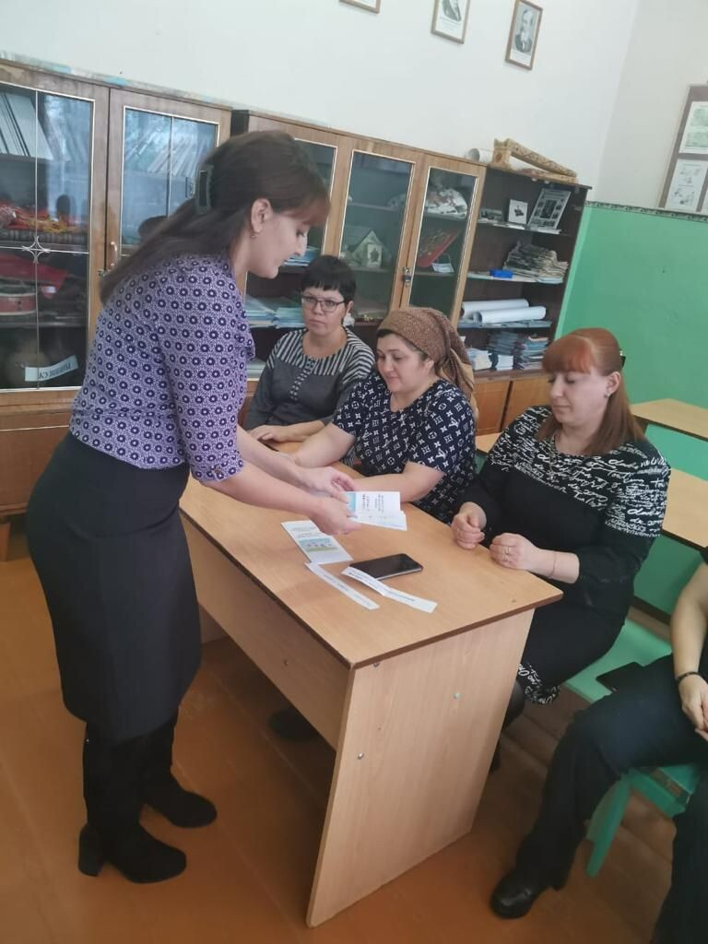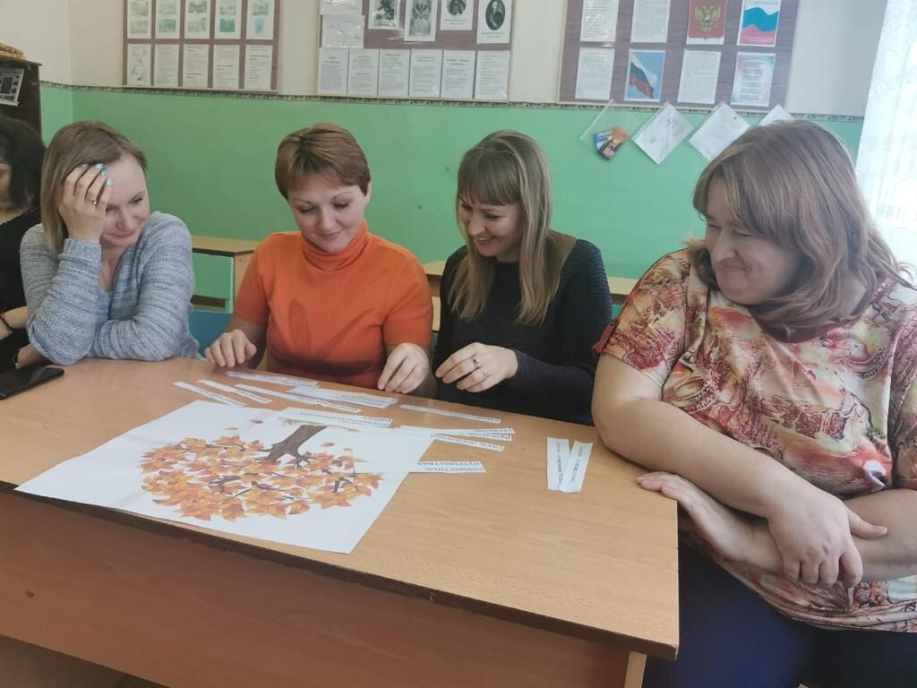

Мероприятие: «Ценности семьи и семейные традиции. Организация семейного досуга в период каникул»

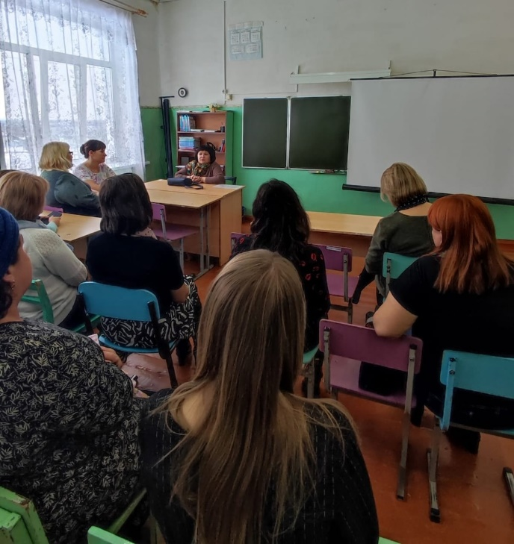

Встреча с клиническим психологом Бузулукского наркологического диспансера, Серовой Еленой Александровной. Тема "Профилактика вредных привычек"

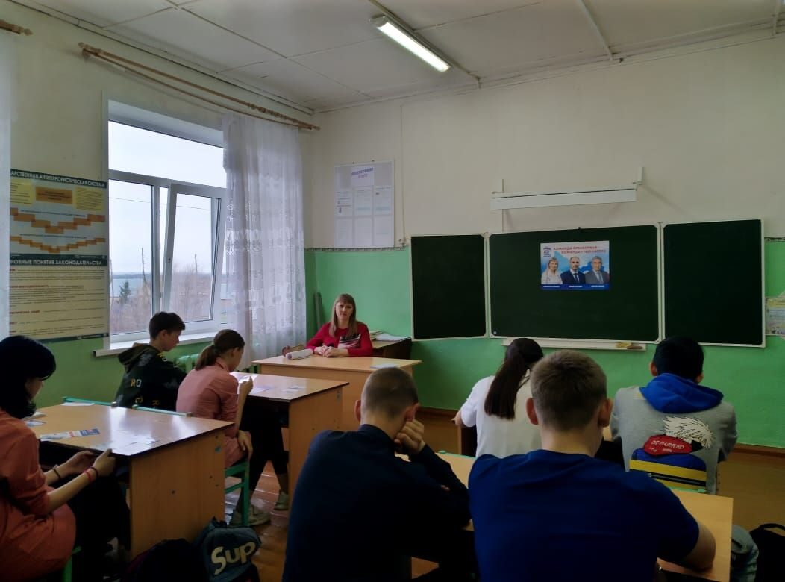

[Классный час "Урок местного самоуправления" с привлечением родительской общественности.](https://ok.ru/group/55543095623923/topic/154908078110963)

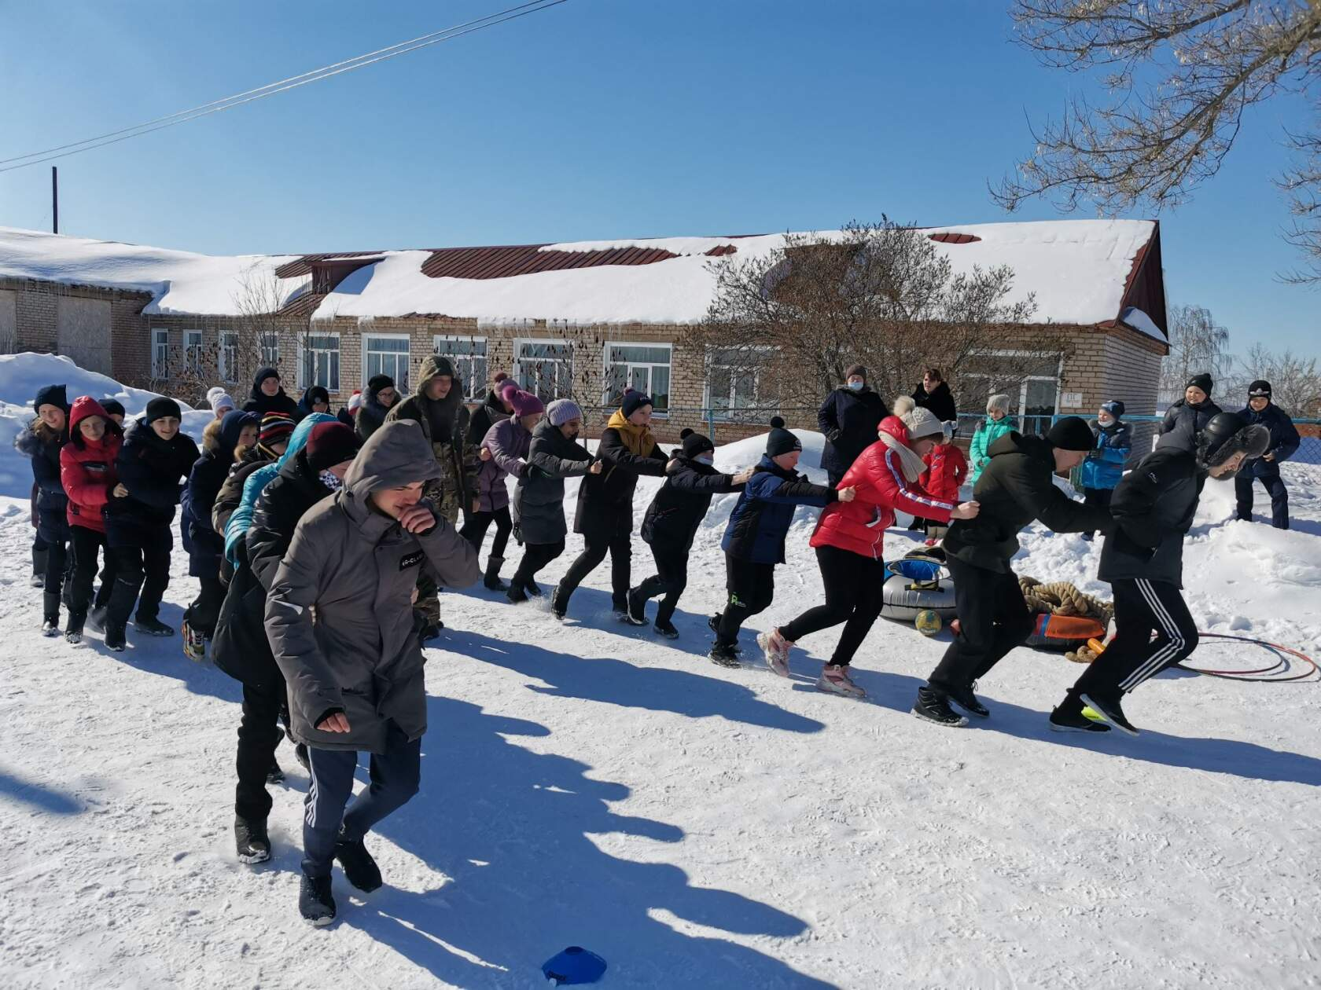

Праздник «Масленица»

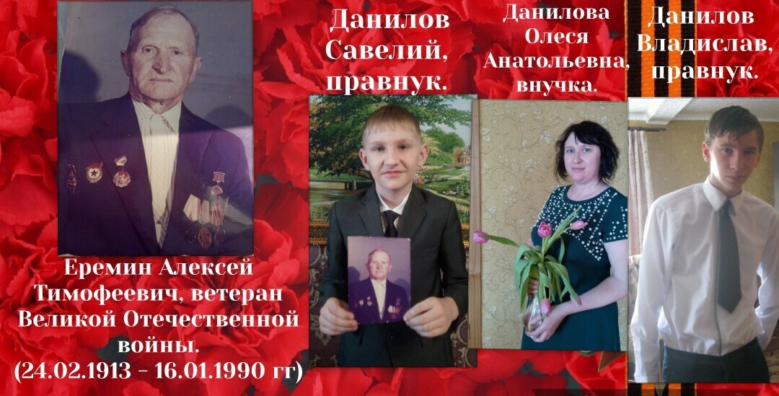

[Акция #помнимсвоихгероев](https://ok.ru/group/55543095623923/topic/153166137587955)

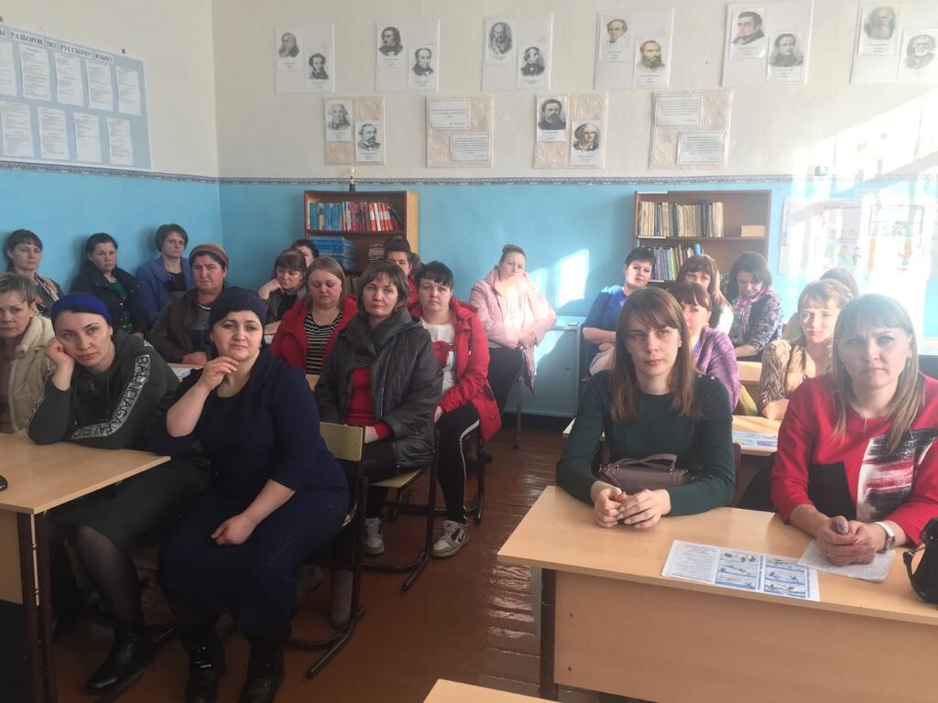

Родительское собрание по [профилактике коронавируса и простудных заболеваний, проведение инструктажей по поведению у водоёмов во время паводка.](https://ok.ru/group/55543095623923/topic/151317526345971)

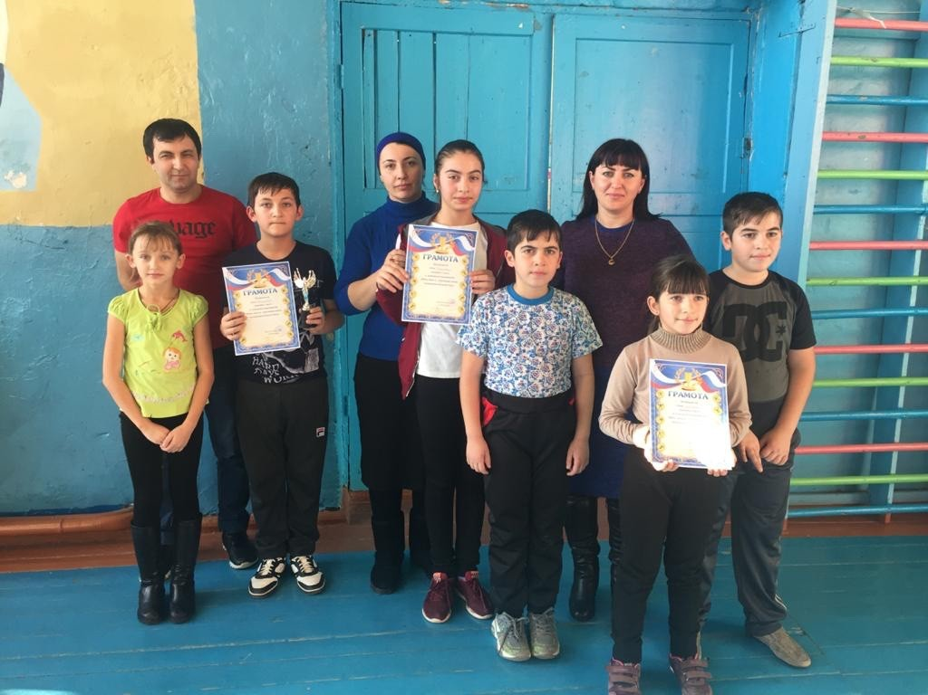

Неделя семьи.

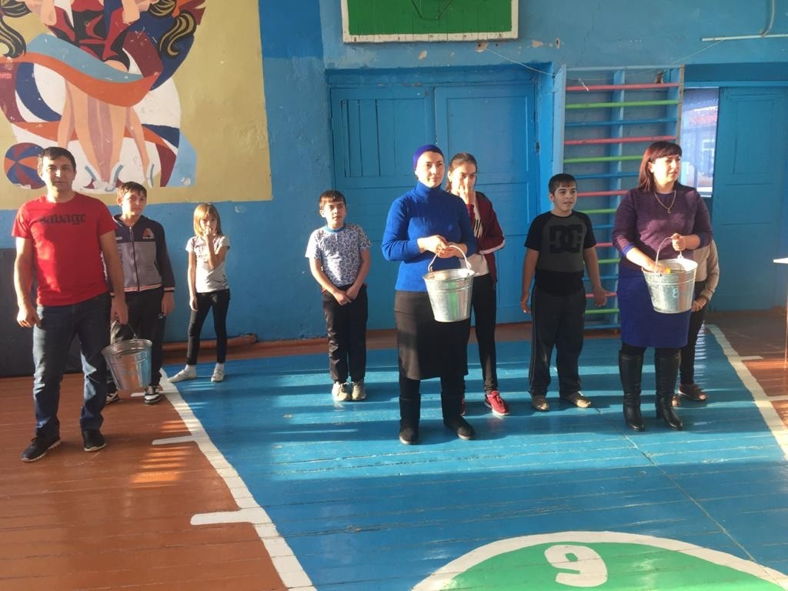

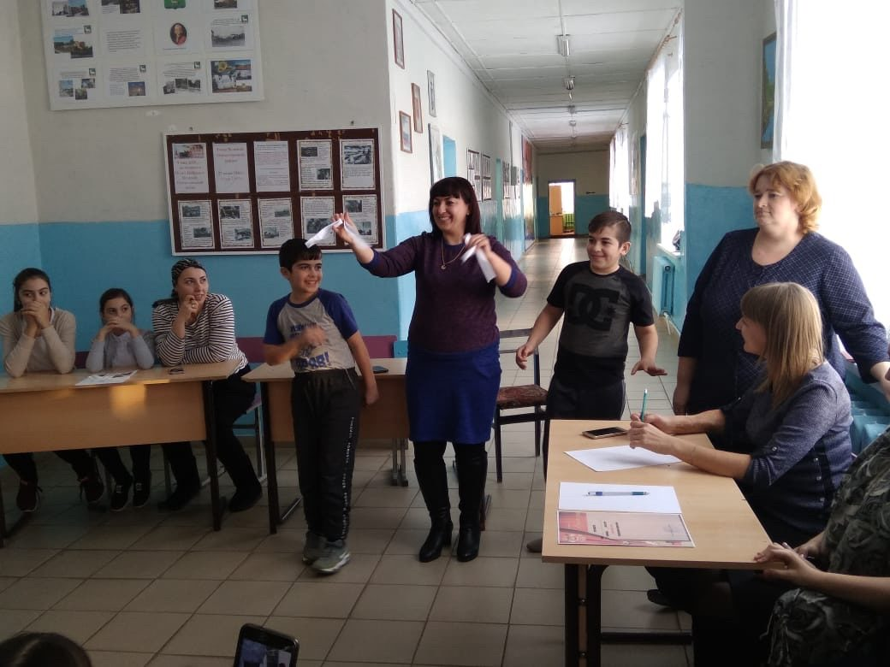

«Поиграем в театр»

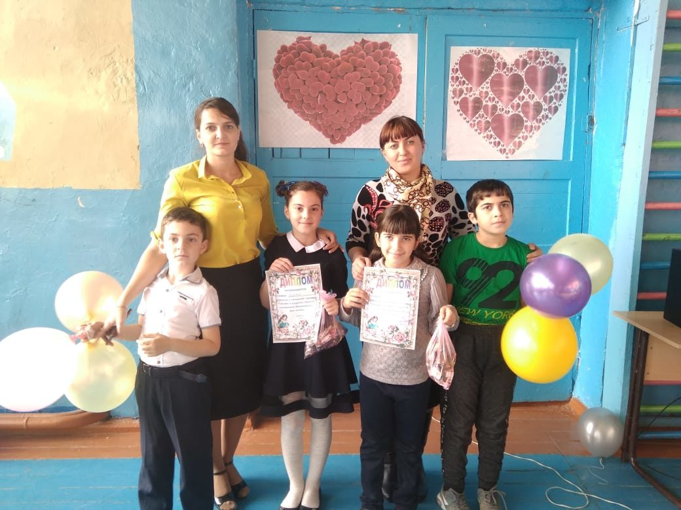

[КОНКУРСНО-ИГРОВАЯ ПРОГРАММА "А НУ-КА, МАМОЧКИ"](https://ok.ru/group/55543095623923/topic/131094683973875)